Mes : Les aires
1/ Définition

L’aire d’une surface, c’est la mesure de cette surface.
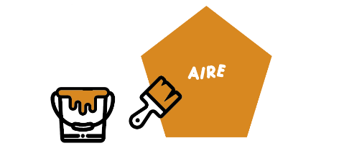

 Ne pas confondre avec le périmètre d’une figure qui est la longueur de son contour.
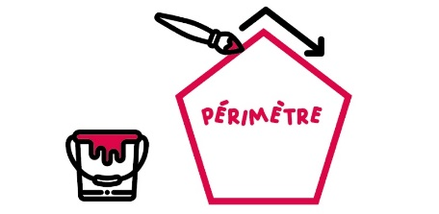

2/ Comparer des aires
Deux surfaces ont la même aire si, lorsqu’on découpe et déplace les morceaux de l’une, elle est superposable à l’autre. Des surfaces de formes différentes peuvent avoir la même aire.
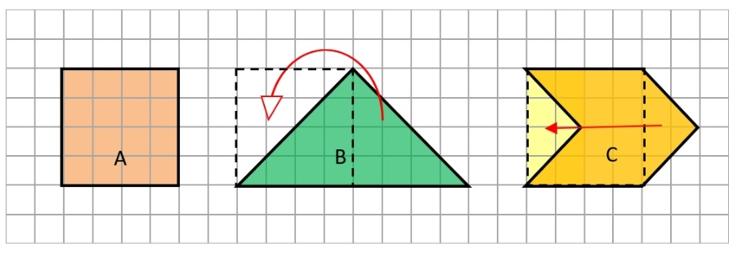
L’aire du carré A, du triangle B et du polygone C sont égales.
Mes : Les aires
1/ Définition

L’aire d’une surface, c’est la mesure de cette surface.

Ne pas confondre avec le périmètre d’une figure qui est la longueur de son contour.

2/ Comparer des aires
Deux surfaces ont la même aire si, lorsqu’on découpe et déplace les morceaux de l’une, elle est superposable à l’autre. Des surfaces de formes différentes peuvent avoir la même aire.
L’aire du carré A, du triangle B et du polygone C sont égales.

